Министерство образования Новосибирской области

ГБПОУ Новосибирской области «Новосибирский авиационный технический колледж имени Б.С. Галущака»

Практическая работа №1

**Тема: Оформление текста в соответствии с ГОСТ Р2.105-2019**

по дисциплине: Стандартизация, сертификация и техническое документирование

Выполнила: Саая А.О

Группа: ПР-21.102

Проверила: Терехова А.А.

2023

г. Новосибирск

**Содержание**

Введение 2

1 Определения и сокращения 3

1.1 Определения 3

1.2 Сокращения 3

2 Виды СУБД 4

3 Медицинские базы данных 5

Заключение 6

Список источников 7

Приложение А 8

Приложение Б 9

Введение

База данных  — это набор информации, которая хранится в упорядоченно-электронном виде. Можно сравнить базу данных со шкафом, в котором хранятся документы. Иными словами, БД **—** это хранилище данных. Сами по себе базы данных не представляли бы интереса, если бы не было систем управления базами данных.

Система управления базами данных —  это совокупность языковых и программных средств, которая осуществляет доступ к данным, позволяет их создавать, менять и удалять, обеспечивает безопасность данных и т.д. А осуществляет этот доступ к данным СУБД посредством специального языка — SQL.

# 1 Определения и сокращения

## Определения

* + - база данных: набор информации, которая хранится в упорядоченно-электронном виде.
    - система управления базами данных:совокупность языковых и программных средств, которая осуществляет доступ к данным, позволяет их создавать, менять и удалять, обеспечивает безопасность данных и т.д.

## Сокращения

В практической работе №1 приняты следующие сокращения:

БД — база данных

СУБД — система управления базами данных

# 2 Виды СУБД

По характеру использования СУБД делятся на однопользовательские и многопользовательские. Однопользовательские базы данных подразумевают работу одновременно только с одним пользователем, а с многопользовательскими соответственно могут работать одновременно сразу несколько пользователей.  Наиболее известные однопользовательскиеСУБД — MicrosoftVisualFoxPro и Access, многопользовательские — MS SQL Server, Oracle и MySQL.

Главная функция СУБД — сокрытие программного кода от пользователей баз данных.

СУБД представляет собой сложную систему, состоящую из многих компонентов. Структурно архитектуру СУБД можно представить следующей схемой (рис. 1).

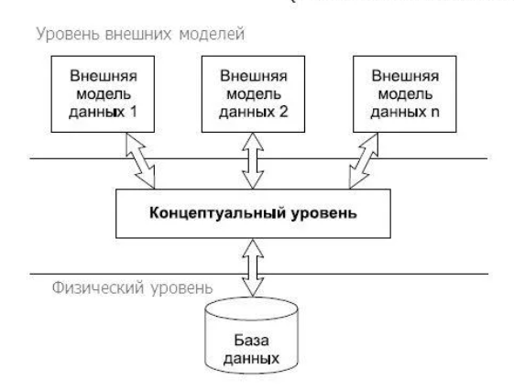

Рисунок 1 — Архитектура СУБД

# 3 Медицинские базы данных

Медицинская база данных — объемный набор хорошо структурированных данных в области медицины. Набор имеет единые способы и методы обработки данных в различных медицинских вопросах.

БД используются в медицине для различных целей. Например, их используют для хранения всех данных о пациентах. Эти базы могут быть доступны с любого компьютера внутренней сети больницы. Следовательно, типы медицинских баз данных можно посмотреть на таблице 1.

В ней содержится вся необходимая информация — правовые акты, научные труды, статьи, санитарные правила, новости медицины, описания болезней и способы их лечения.

Таблица 1 — Типы медицинских баз данных

|  |  |
| --- | --- |
| Тип | Пример |
| 1 | 2 |
| Административные | Количество коек в больнице, процент занятых из них, количество застрахованных и т. д. |
| Лекарственные | Описание различных препаратов, доказательные данные эффективности препаратов и т. д. |
| Диагностические | Описание нозологий и алгоритмов их лечения |
| Информационные | Базы данных пациентов |

# Заключение

Приложение в курсовой, дипломе, реферате — раздел со справочными материалами, которые из-за большого размера не помещаются в основном тексте. В приложение выносятся чертежи, изображения, расчеты, таблицы, графики, схемы, анкеты, карты и т.д.

Все материалы в приложении должны быть хорошего качества. Располагают их в приложении в порядке упоминания в работе.

Приложение не считается обязательным элементом, но его наличие демонстрирует глубину проработки темы и умение автора работать с информацией.

Правильное оформление приложения может добавить пару баллов к оценке.

# Список источников

1. StudFile, классификация баз данных URL:<https://studfile.net/preview/7671732/> (19.04.2019);
2. Википедия, Медицинские базы данных URL: <https://ru.wikipedia.org/wiki/Категория:Медицинские_базы_данных>(14.09.2016);
3. Ieducation, оформлениеприложения в курсовой работе URL:<https://ieducations.ru/reports_and_abstracts/pravila-oformlenia-prilozenij-v-kursovoj-rabote.html> (2023);
4. ГОСТ Р 2.105-2019 Общие требования к текстовым документам URL: <file:///C:/Users/nayyr/Downloads/ГОСТ%20Р%202.105-2019%20Общие%20требования%20к%20текстовым%20документам_compressed.pdf>(22.09.2023).

Приложение А

(справочник)

* приложения обозначаются заглавными буквами русского алфавита, за исключением букв Ё, З, Й, О, Ч, Ь, Ы, Ъ. В случае полного использования букв русского алфавита допускается обозначать приложения арабскими цифрами;
* после слова «ПРИЛОЖЕНИЕ» следует буква, обозначающая его последовательность;
* каждое приложение начинают с нового листа с указание вверху посередине слова «ПРИЛОЖЕНИЕ», напечатанного прописными полужирными буквами;
* приложение должно иметь содержательный заголовок, записываемый симметрично тексту с прописной буквы;
* по тексту работы даются ссылки на примечания. Например: «типы медицинских баз данных в таблице 1.»

Или

«….показатели, представленные в приложении А.».

Приложение Б

(обязательное)

Процент производительности стран можно посмотреть на (рис. 2).

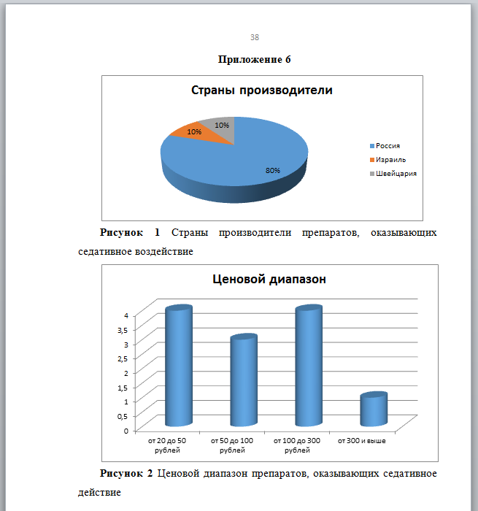

Рисунок 2 — Страны производителя препаратов, оказывающих седативное воздействие

Цены препаратов, оказывающих седативное воздействие можно представить в следующем диапазоне (рис. 3).



Рисунок 3 ⎯ Ценовой диапазон препаратов, оказывающих седативное воздействие